**ITPLUS ACADEMY**

**-----o0o-----**



**ĐỒ ÁN CUỐI KHÓA**

LẬP TRÌNH GAME 2D BẰNG UNITY

***Đề tài:* Game Pirate Bomb**

**Lớp**  : GU1220E

**Học viên**  : Nguyễn Văn Dũng

**GV Hướng dẫn** : Phạm Trí Thịnh

Hà Nội, 07/2021

**Mục lục**

**1.** **XÁC ĐỊNH VẦN ĐỀ** - 2 -

**1.1.** **Giới thiệu** - 2 -

**1.2.** **Hệ thống hiện tại** - 2 -

**1.3.** **Giới hạn của hệ thống** - 2 -

**1.4.** **Yêu cầu phần cứng, phần mềm** - 2 -

**2.** **PHÂN TÍCH THIẾT KẾ HỆ THỐNG** - 2 -

**2.1.** **Đối tượng sử dụng** - 2 -

**2.2.** **Chức năng** - 2 -

**2.3.** **Sơ đồ Use Case** - 2 -

**2.4.** **Sequence diagram** - 2 -

**3.** **KẾT QUẢ ĐẠT ĐƯỢC** - 2 -

**4.** **KẾT LUẬN VÀ ĐỊNH HƯỚNG PHÁT TRIỂN** - 2 -

**5. TÀI LIỆU THAM KHẢO** - 2 -

1. **XÁC ĐỊNH VẦN ĐỀ**
   1. **Giới thiệu**

* Platfom Game hat còn gọi là game đi cảnh. Đây là một thể loại con của game hành động. Lối chơi của các game này liên quan chủ yếu tới việc di chuyển giữa các “tầng” (hay nền mặt đất) khác nhau bằng cách nhảy giữa chúng (đôi khi các phương tiện khác được dùng đễ hỗ trợ cho việc nhảy như đánh đu hoặc dùng bập bênh, nhưng đây đều được coi là các biến thể của một cơ chế). Các yếu tố truyền thống khác bao gồm chạy và leo trèo qua các cầu thang và các bờ vực. Platform Game thường mượn các yếu tốc từ các thể loại khác như đối kháng hay bắn súng.
* Pirate Bome là một game Platform. Trong game, người chơi sẽ điều khiển nhân vật bằng các nút bấm có sẵn trên màn hình, nhân vật sẽ di chuyển theo hướng mà người chơi mong muốn. Ngoài ra còn có nút bấm để thả bomb, một phần không thể thiếu của trò chơi này. Mục tiêu của người chơi là tiêu diệt toàn bộ quái vật trong thời gian ngắn nhất. Nếu người chơi hết máu hoặc tiêu diệt toàn bộ quái vật và đi vào cánh cửa cuối cùng thì trò chơi sẽ kết thúc.
* Người chơi được chơi lại nhiều lần theo ý muốn, thời gian hoàn thành mục tiêu ngắn nhất sẽ được lưu lại để so sánh với các kết quả sau này.
  1. **Hệ thống hiện tại**

**Thực thể:**

* Player: Chỉ có 1 player.
* Enemy: Có 3 loại enemy, và 1 Boss
* Vật phẩm: Có 2 loại là vật phẩm tăng máu và vật phẩm tăng khả năng nhảy.

**Giao diện** (gồm 8 thành phần):

* Setting panel: chứa các nút bấm bật tắt âm thanh.

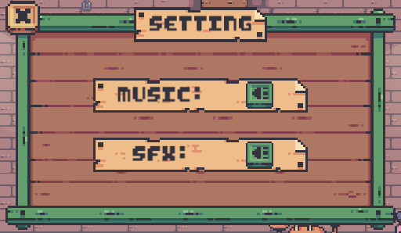

* Infor panel

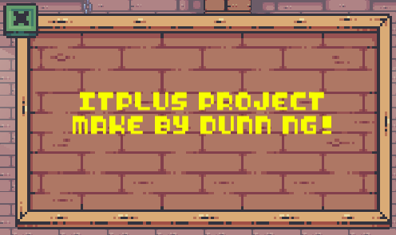

* Main panel: chứa các nút bấm mở Setting panel, mở Infor panel, thoát game và chơi game.

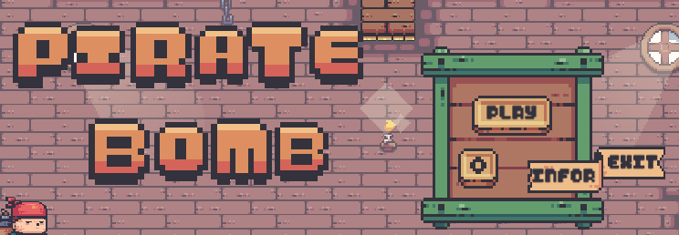

* Control panel: chứa các nút bấm để điều khiển nhân vật, nút tạm dừng và thanh máu của người chơi.

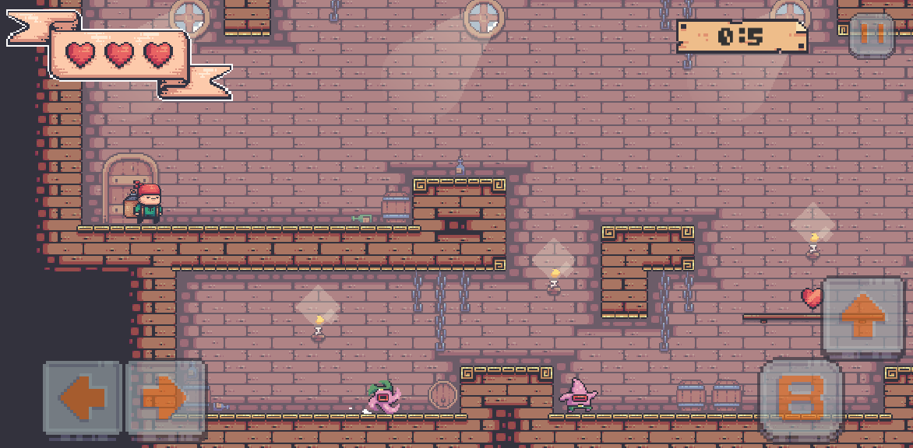

* Pause panel: chứa nút bấm tiếp tục chơi, về màn hình chính và mở Setting panel.

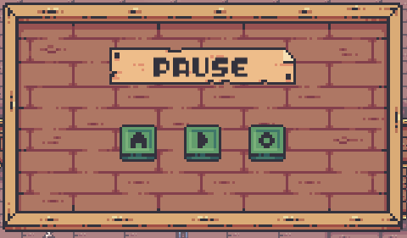

* Game Over panel: chứa nút bấm về màn hình chính và chơi lại.

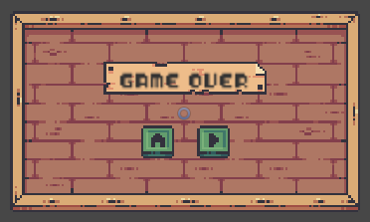

* Game Win panel: chứa nút bấm về màn hình chính và chơi lại, ngoài ra còn hiển thị thông tin thời gian ngắn nhất để hoàn thành màn chơi và thời gian hoàn thành màn chơi vừa rồi.

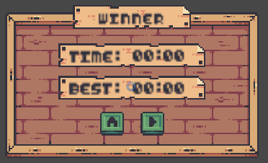

* Load panel: hiển thị trong khoảng thời gian màn chơi

**Gameplay**

* Người chơi điều khiển nhân vật tiêu diệt quái vật, tránh bị bomb nổ và bị tấn công trong thời gian ngắn nhất có thể.
* Mỗi kẻ địch lại có 1 số hành động khác nhau trong một số trường hợp.
* Bomb có thể ném từ người chơi, càng giữ lâu tầm ném bomb càng xa.
* Bomb sẽ nổ trong một khoảng thời gian nhất định (2s).
* Người chơi có thể thu thập một số vật phẩm hỗ trợ trong game.

**Kịch bản game**

* Người chơi mở ứng dụng, màn hình chính hiện lên.

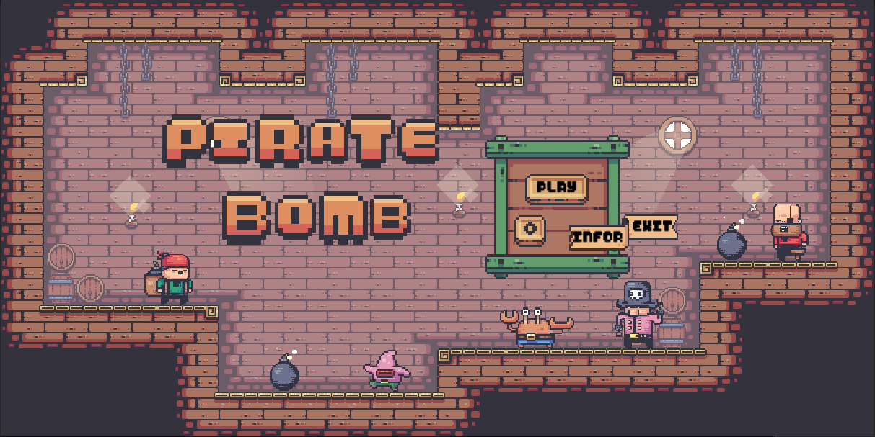

Màn hình chính của game

* Người chơi nhấn nút Play, game chuyển đến màn hình chơi game.

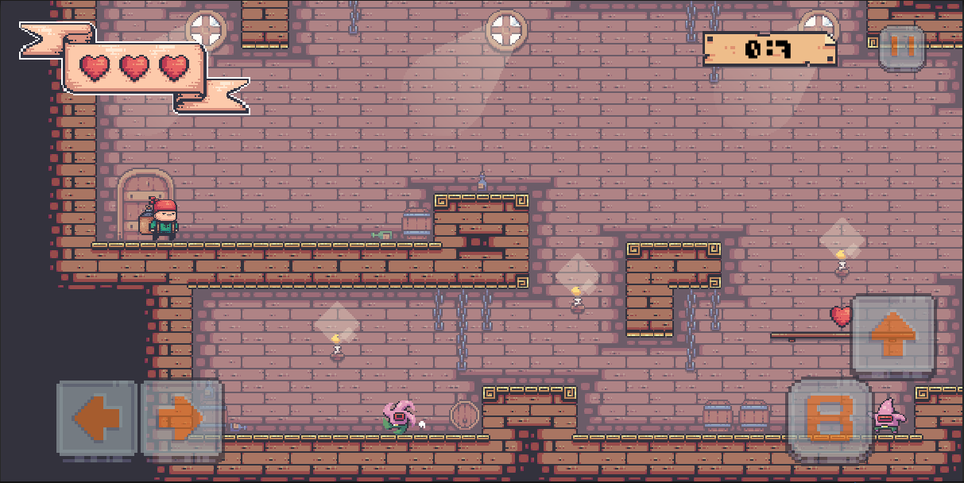

Màn hình chơi game

* Khi nhân vật chết sẽ hiển thị màn hình Game over hoặc khi đã tiêu diệt toàn bộ quái vật sẽ hiển thị màn hình Game win

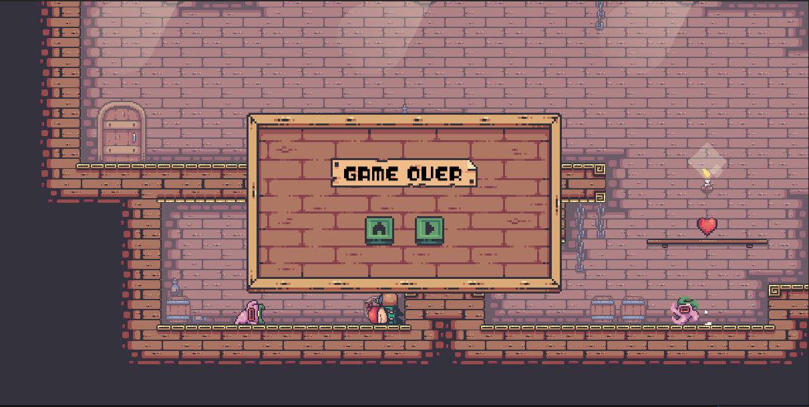

Màn hình Game over

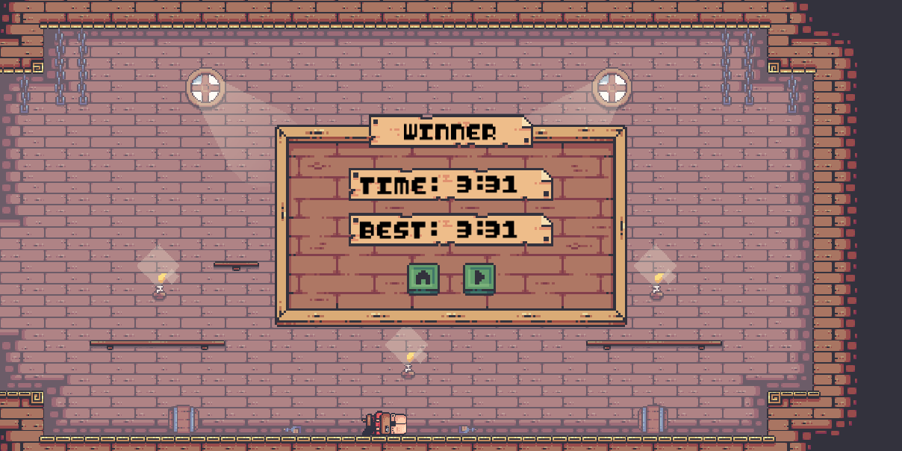

Màn hình Game win

* Tại màn hình Game over và Game win có 2 nút bấm trở về màn hình chính và chơi lại.
  1. **Giới hạn của hệ thống**

Đối tượng sử dụng: Dự án được thiết kế phù hợp với lứa tuổi thanh thiếu niên.

Phạm vi áp dụng: Điện thoại di động, máy tính bảng.

* 1. **Yêu cầu phần cứng, phần mềm**

Dự án được thiết kế phù hơp với tỉ lệ màn hình là 18:9 (tỉ lệ 16:9 có thể chơi được hoàn toàn bình thường) và cấu hình hiện tại của điện thoại, máy tính bảng.

1. **PHÂN TÍCH THIẾT KẾ HỆ THỐNG**
   1. **Đối tượng sử dụng**

Đối tượng sử dụng: Dự án được thiết kế phù hợp với độ tuổi thanh thiếu niên.

* 1. **Chức năng**

Các thực thể trong game đều được chia thành những trạng thái nhỏ để có thể dễ quản lý hơn.

* Các trạng thái của Player:

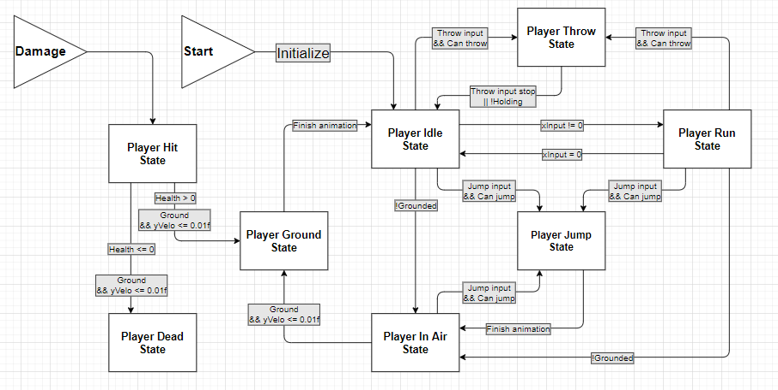

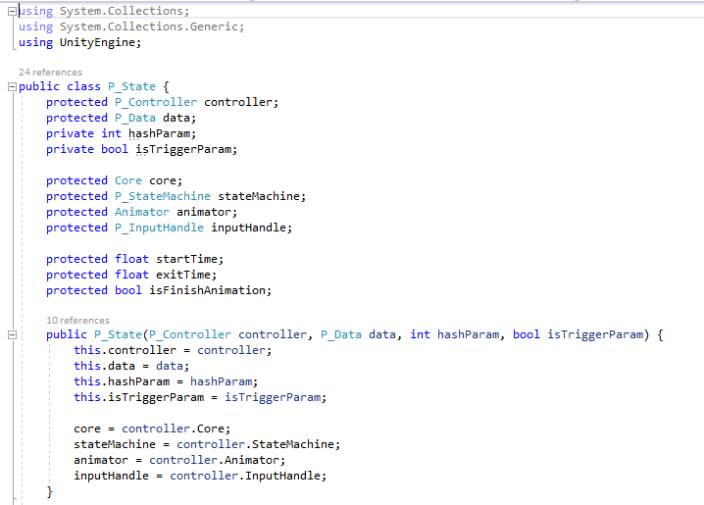

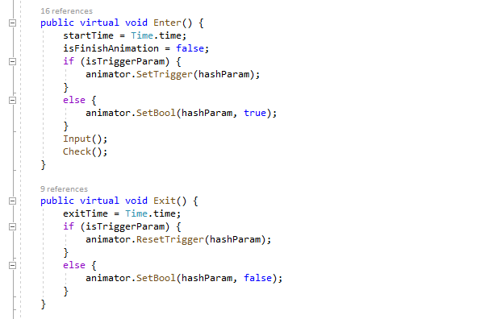

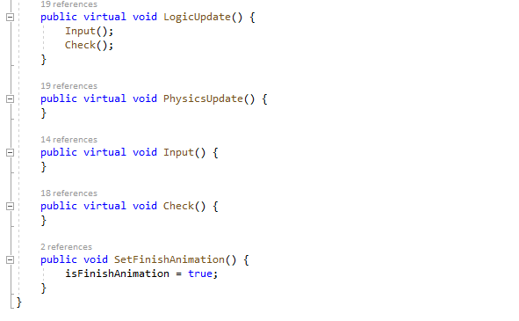

State gốc của player, mọi trạng thái con đều được kế thừa từ đây

* Các trạng thái của Enemy (Boss):

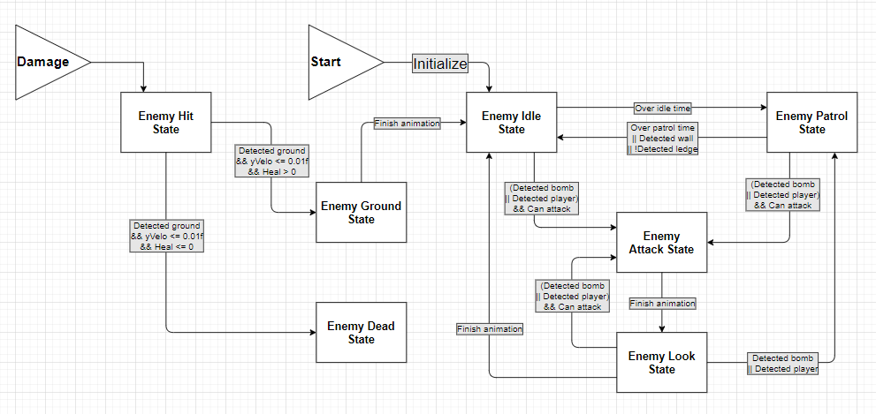

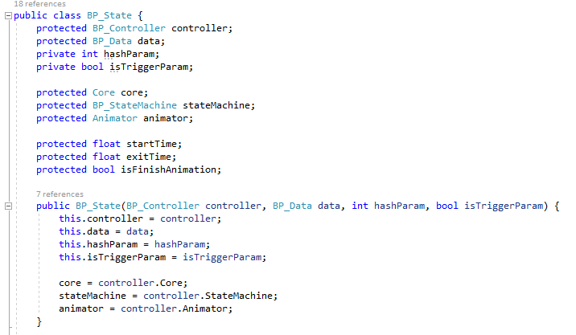

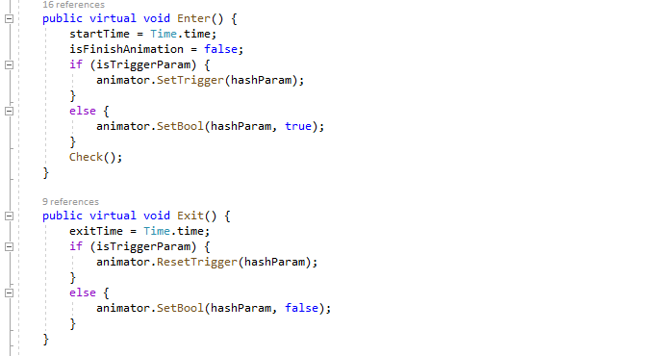

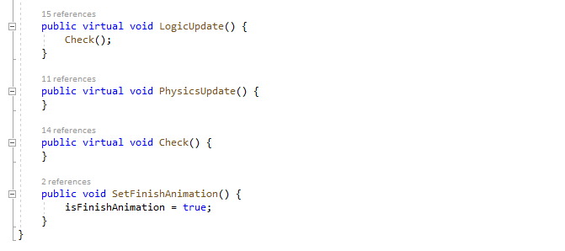

State gốc của enemy, mọi trạng thái con đều được kế thừa từ đây

* 1. **Sơ đồ Use Case**

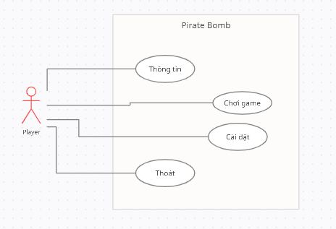

* 1. **Sequence diagram**

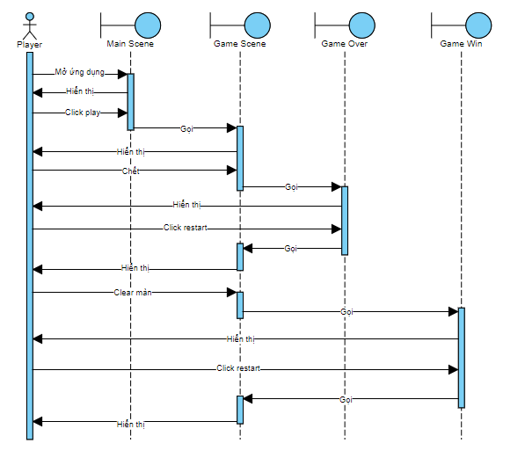

Sơ đồ Sequence load màn chơi

1. **KẾT QUẢ ĐẠT ĐƯỢC**

* Nắm được quy trình tạo ra một sản phẩm game.
* Quen với việc sử dụng phần mềm Unity.
* Hiểu rõ hơn về lập trình hướng đối tượng và ngôn ngữ lập trình C#

1. **KẾT LUẬN VÀ ĐỊNH HƯỚNG PHÁT TRIỂN**

* Tìm hiểu về networking và phát triển hệ thống Multi – Player.
  + Sẽ có kết nối Bluetooth và Internet cho phép người chơi kết nối
  + Các người chơi sẽ chơi cùng nhau để tiêu diệt kẻ địch nhanh hơn
* Phát triển hệ thống Ranking.
* Xây dựng thêm nhiều Map, Skill, Enemy khác nhau với nhiều trạng thái khác nữa
  + Thêm một số skill như khiên, tạo súng bắn bomb
  + Thêm một số enemy khác với mỗi con có 1 đặc tính riêng
  + Thêm một số map khác để tăng tính đa dạng của game

1. **TÀI LIỆU THAM KHẢO**

* Unity learn: <https://learn.unity.com/>
* Blog: <https://thoxaylamcoder.wordpress.com/>
* Youtube: [Bardent](https://www.youtube.com/channel/UCKrEpRpu7isPB3p_nRv9Jwg), [Dani](https://www.youtube.com/channel/UCIabPXjvT5BVTxRDPCBBOOQ), [Blackthornprod](https://www.youtube.com/channel/UC9Z1XWw1kmnvOOFsj6Bzy2g)